

Председатель
Борковичского сельского Совета депутатов
Есипенок Елена Михайловна
тел. 6 51 64
ВЕРХНЕДВИНСКИЙ РАЙОН
БОРКОВИЧСКИЙ
СЕЛЬСКИЙ СОВЕТ ДЕПУТАТОВ
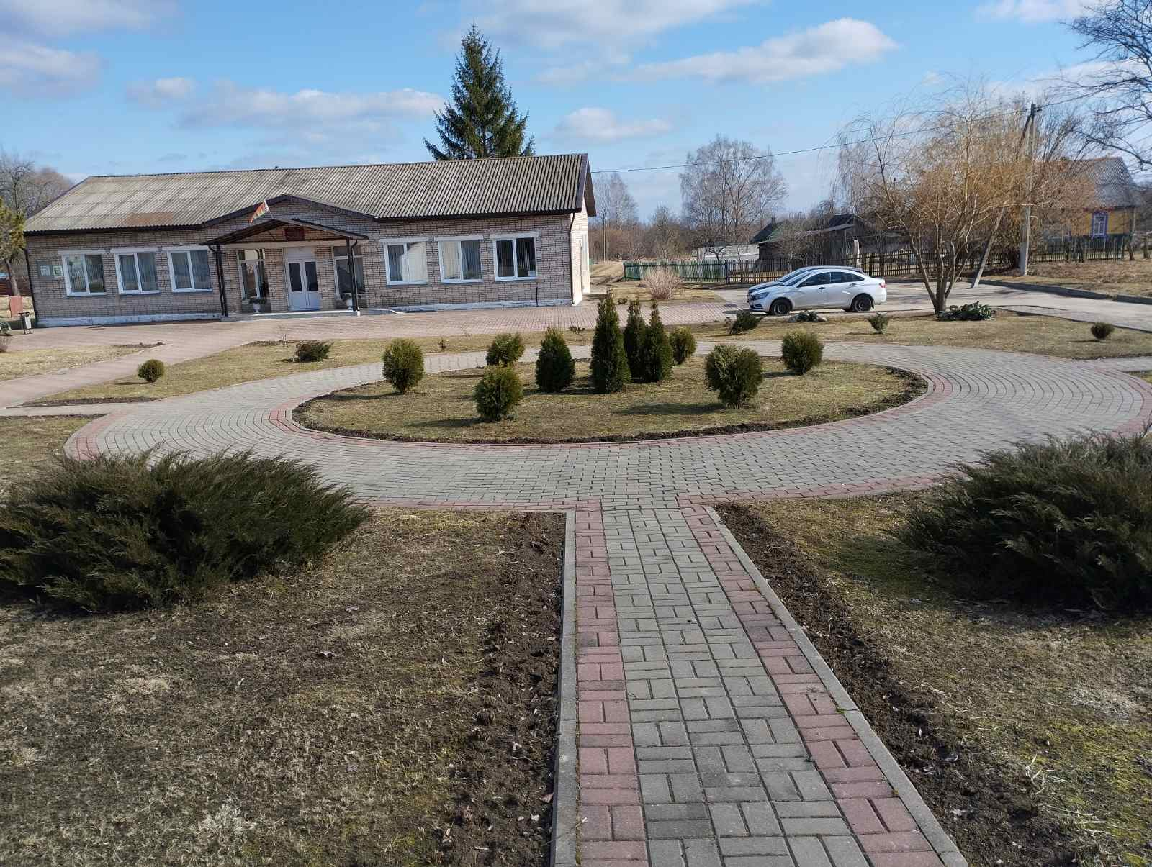
211600, Витебская область, Верхнедвинский район, аг.Борковичи, ул.Советская, д.16,
borkovichy@vitobl.by
ГРАФИК
личного приема граждан, представителей юридических лиц депутатами Борковичского сельского Совета депутатов 29 созыва

Ф.И.О. | Избиратель-ный округ | Дни и время приема | Место приема | Телефон
ЕСИПЕНОК  Елена  Михайловна | Борковичский № 1 | Второй вторник каждого месяца | Борковичский сельисполком,  кабинет председателя | тел.раб. 802151 6 51 64  тел.моб. 8 029 590 75 30
ФЕДЬКОВИЧ  Пётр Владимирович | Магерский  № 2 | Второй вторник каждого месяца | Борковичское лесничество,  кабинет лесничего | тел.раб. 802151 6 51 24  тел.моб. 8 029 210 0440
БОРИСОВА  Оксана  Михайловна | Лесозаводской № 3 | Второй вторник каждого месяца | ГУО «Борковичская средняя школа», кабинет директора | тел.раб. 802151 6 53 06  тел.моб.8 033 610 65 60
КОВАЛЁНОК  Владимир  Владимирович | Геронский  № 4 | Второй вторник каждого месяца | Сельский Дом культуры,  кабинет заведующего | тел.раб. 802151 6 17 68  тел.моб. 8 029 592 61 67
ВИЛЬЧИНСКАЯ  Ольга  Валерьевна | Новодворский № 5 | Второй вторник каждого месяца | Место стоянки автомагазина  (ранее автоколонна лесопункта)  д.Новый Двор | тел.раб. 802151 6 53 21  тел.моб. 8 033 346 42 82
ГОРОВЕЦ  Ольга Николаевна | Луначарский № 6 | Второй вторник каждого месяца | ГУСО «Луначарский психоневрологический дом-интернат для престарелых и инвалидов», кабинет директора | тел.раб.802151 6 84 01  тел.моб.8 029 795 44 29
ФЕСИН  Владимир  Владимирович | Нуровский  № 7 | Второй вторник каждого месяца | Административное здание ОАО «Нурово», кабинет директора | тел.раб. 802151 5 85 71  тел.моб.8 033 346 45 34
РУНДО  Ярослав Ростиславович | Горковский  № 8 | Второй вторник каждого месяца | Сельский клуб,  кабинет заведующего | тел.раб.802151 5 85 12  тел.моб.8 033 336 88 69
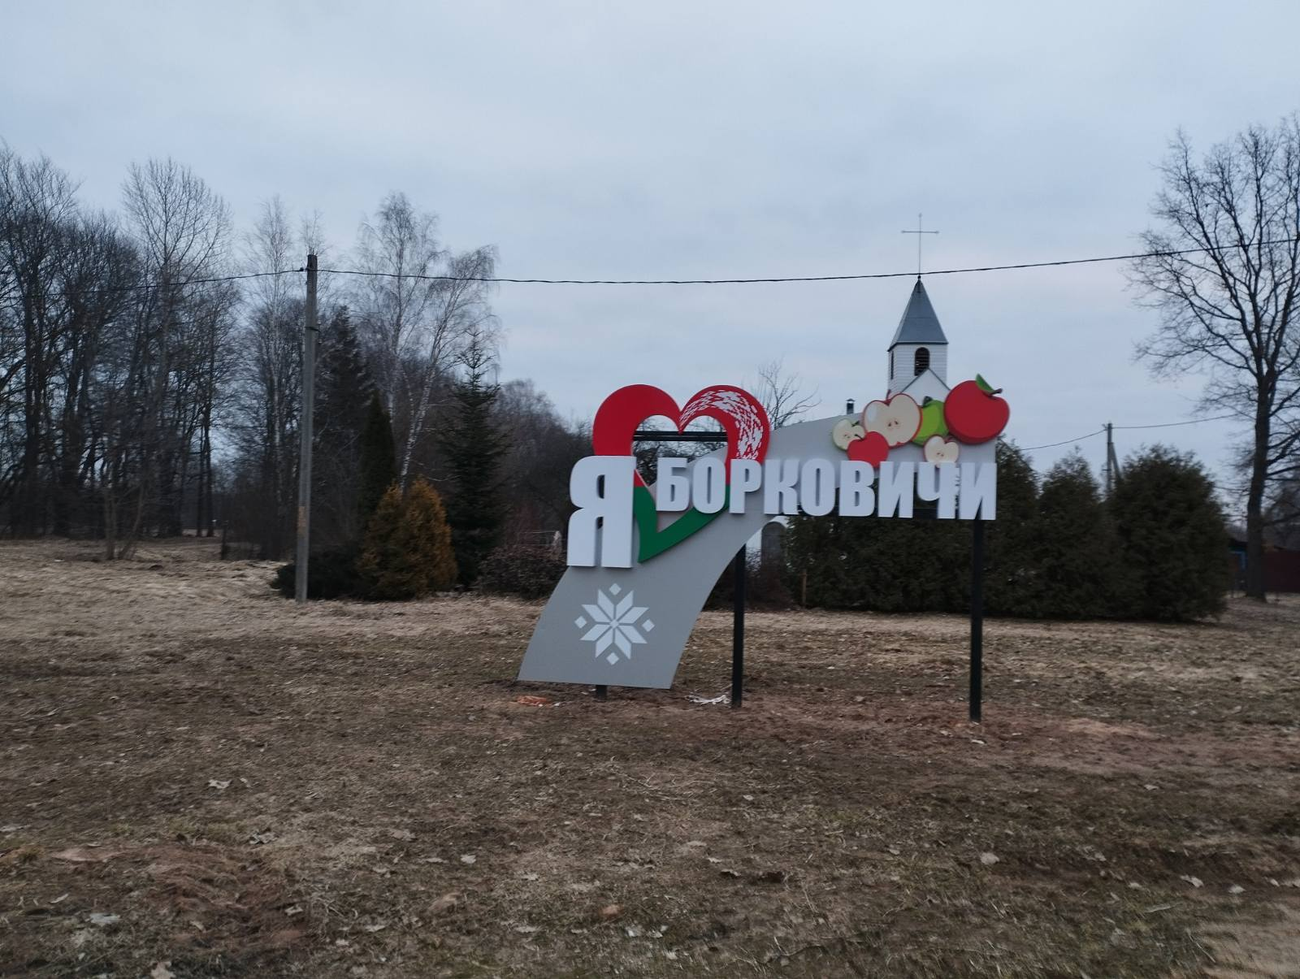
Вышестоящий государственный орган
Верхнедвинский районный Совет депутатов
211631, Витебская область, г. Верхнедвинск, ул. Кооперативная, 1

